2021年11月19日
会員・会誌購読者 各位
公益社団法人日本技術士会 中国本部
本部長 大田 一夫
事業委員長 岡村 幸壽
2021年 技術士全国大会（創立70周年記念）第4分科会
「国際的通用性と日本の技術者の育成」Web中継（ご案内）
主催：公益社団法人日本技術士会／中国本部 事業委員会

拝啓、時下益々ご清祥のこととお慶び申し上げます。平素は格別のご高配を賜り、厚くお礼申し上げます。
2021年11月25日(木)～27日(土)、東京で「2021年 技術士全国大会（創立70周年記念）」が開催されますが、11月25日(木)13:30～16:30に開催される第4分科会「国際的通用性と日本の技術者の育成～『コンピテンシー』一緒に考え 表現しよう～」が無料でWeb中継（集合視聴）できることになりました。第4分科会の内容は下記URLを参照してください。
https://www.engineer.or.jp/c_cmt/kokusai/topics/008/008044.html
日本技術士会会員以外の方の参加も歓迎しますので、お誘いあわせのうえ、多数ご参加くださいますようご案内申し上げます。参加申し込みは、事務局事務の省力化のため、できるだけ下記URLの専用申込フォームからお願いします。なお、インターネットの利用環境のない方はFAX、電話での申し込みも可能です。
https://forms.gle/Natp2vKPdpaQVWcDA
敬具
－ 記 －
1．主催：公益社団法人日本技術士会／中国本部 事業委員会
2．日時：2021年11月25日(木) 13:30～16:30
3．会場：①広島会場：中国本部会議室（中区鉄砲町1番20号）
②鳥取会場：㈱エスジーズ 鳥取支店
4．内容： 13:30～16:30 第4分科会「国際的通用性と日本の技術者の育成
～『コンピテンシー』一緒に考え 表現しよう～」
13:30～ 開会挨拶、説明
13:40～ 基調講演①「エンジニアの育成に向けた世界の動きと技術士制度の改革」
池田 駿介氏（東京工業大学 名誉教授）
14:10～ 基調講演②「日本の大学におけるコンピテンシー・ベースの教育の現状と課題」
松下 佳代氏（京都大学 大学院教育学研究科 教授）
14:40～ 休憩
教育と技術者資格の質保証はコンピテンシーが世界標準となりつつある。国内での普及と制度改革の歴史を振り返りつつ、技術士としてのコンピテンシーの体現を考える。
14:50～ パネルディスカッション
16:20～ 総括、閉会挨拶

5． 定員、対象、参加費、CPD
（1）定 員 広島15人、鳥取10人
（2）対 象 会員・非会員の技術士の他、一般参加者も歓迎します。
（3）参加費 会員：無料、非会員・一般：500円
（4）ＣＰＤ 日本技術士会から2時間30分のCPD行事参加票を発行します。
（5）参加条件 体調が良好であること（体温37.5°未満）、マスク着用、手指消毒
6. 申込について
（1）締切り 2021年11月24日（水）（※定員になり次第締切ります。）
（2）インターネットでの申込 https://forms.gle/Natp2vKPdpaQVWcDA
（3）FAX、電話での申込先 公益社団法人 日本技術士会 中国本部事務局（勝田）
〒730-0017 広島市中区鉄砲町1番20号 第3ウエノヤビル6階
TEL：082-511-0305 FAX：082-511-0309 E-mail：ipej-hiro@rapid.ocn.ne.jp

「2021年 技術士全国大会（創立70周年記念）第4分科会
「国際的通用性と日本の技術者の育成」Web中継
参加申込書(2021年11月25日)
主催：公益社団法人日本技術士会中国本部
申込ＦＡＸ番号：082－511－0309
※メール送信可能な方は、事務局の省力化のため、メールによる申込をお願いします。

標記Web講演会に参加します。
(参加会場に■(または☑)ください)
参加会場 □広島、□鳥取

 | 氏名 |  | 資格(注1) | 区分(注2)
申込者 |  |  | □技術士 □修習技術者  □その他 | □会員 □非会員
技術部門  (注3)  ※複数選択可 | □機械 □船舶･海洋 □航空･宇宙 □電気電子 □化学 □繊維 □金属  □資源工学 □建設 □上下水道 □衛生工学 □農業 □森林 □水産  □経営工学 □情報工学 □応用理学 □生物工学 □環境 □原子力･放射線  □総合技術監理
勤務先
連絡先 | E-mail |  |  | □会社 □自宅
 | ＦＡＸ |  |  | □会社 □自宅
 | ＴＥＬ |  |  | □会社 □自宅
- 資格は該当するものに■(または☑)を入れる。
- 区分で会員とは日本技術士会会員を指し、該当するものに■(または☑)を入れる。
- 技術部門は技術士か修習技術者のみ、該当するものに■(または☑)を入れる。
- 連絡先は(会社・自宅)のうち、該当するものに■(または☑)を入れ、E-mail等を記入。
- 同行者がいる場合は下記に記入。
- この個人情報は、本行事の参加申込み以外には使用しません。

 | 氏名 | 資格(注1) | 区分(注2)
同行者 |  | □技術士 □修習技術者  □その他 | □会員 □非会員
 |  | □技術士 □修習技術者  □その他 | □会員 □非会員
 |  | □技術士 □修習技術者  □その他 | □会員 □非会員
問合せ先：〒730-0017 広島市中区鉄砲町1-20第3ウエノヤビル6階
公益社団法人日本技術士会 中国本部

TEL:082-511-0305 FAX:082-511-0309 E-mail：ipej-hiro@rapid.ocn.ne.jp

- 広島会場

第3ウエノヤビル6階 中国本部事務局

広島市中区鉄砲町1番20号 TEL：082-511-0305（中国本部事務局）
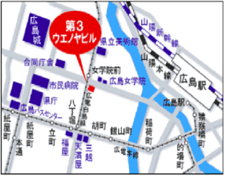

- 鳥取会場

株式会社エスジーズ 鳥取支店

鳥取市若葉台南1丁目11番地 TEL：0857-38-6111
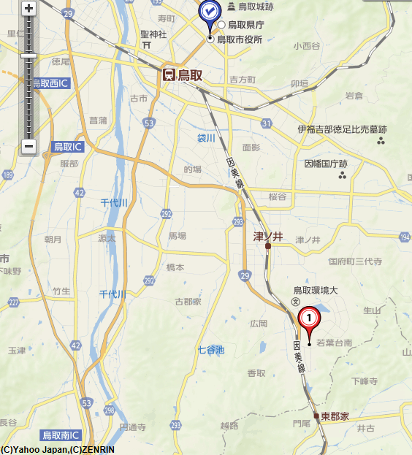
アクセス：鳥取駅より南へ車で約20分（※専用駐車場あり）

